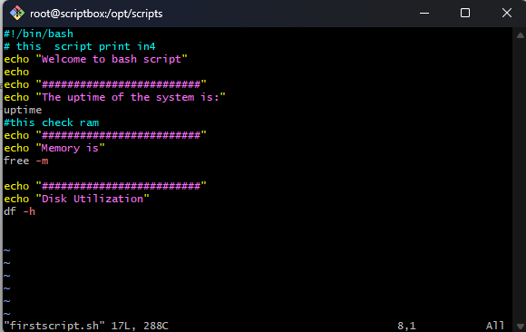

Dòng đầu ý nghĩa là chạy all các lệnh trong file này,

Comment dung #

# Variable

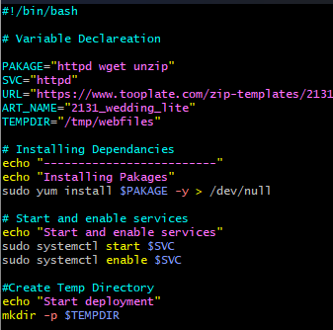

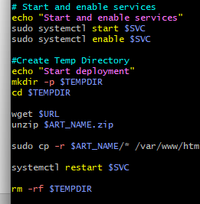

Khai báo cac biến và thay thế.

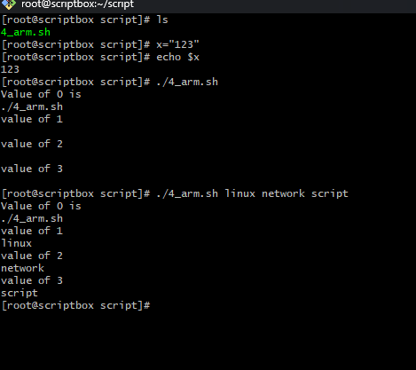

Commandline argument chạy từ 1-9…

0 luôn là tên file

Có thể thay các valirable = number và gõ link vào commandline

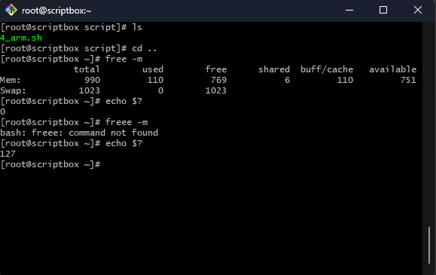

$? =0 => last command success

$? Khacs 0 => failt

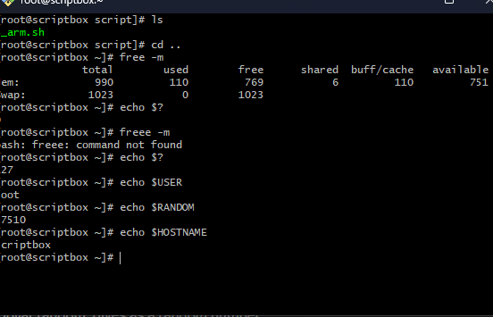

Something else

# Quote

* Double quote
* Single quote

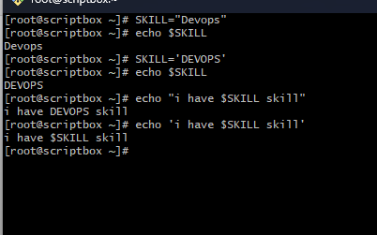

Problem

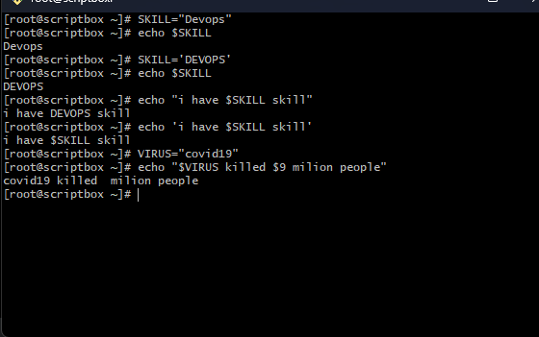

Solve

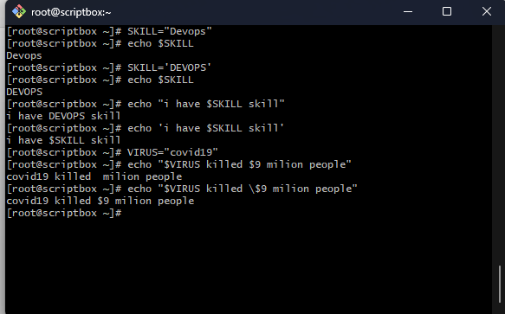

Dung \ để in các ký tự đặc biệt .

# Command Substitution

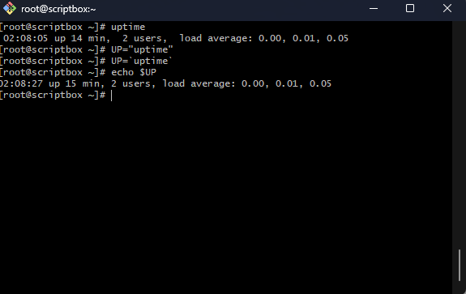

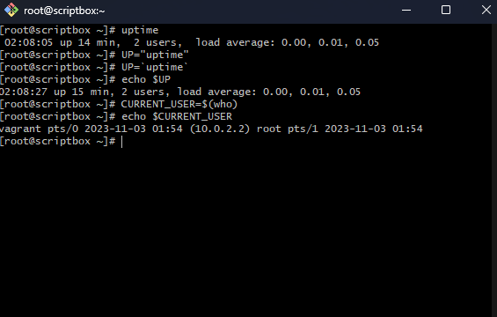

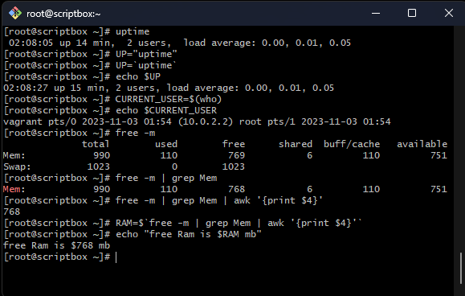

# Exporting variable

Export variable để ko bị mất khi tắt máy,thoats shell,…

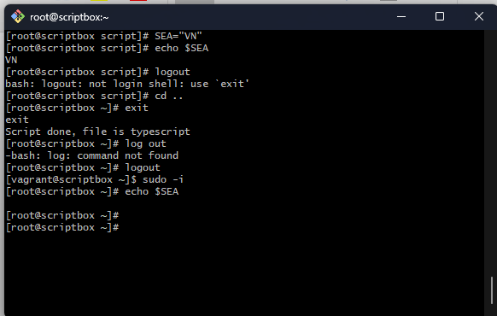

EXPORT

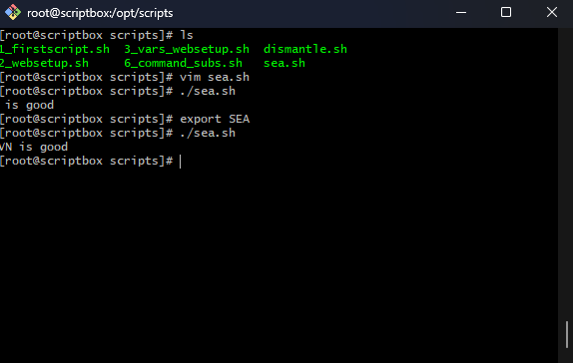

Make variable for all child shell but is still temporary

Logout => gone

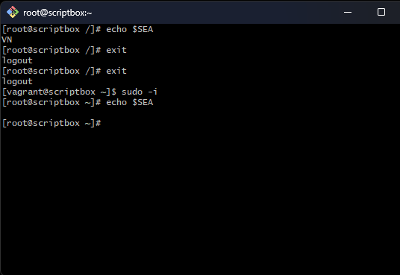

Để lưu permanent

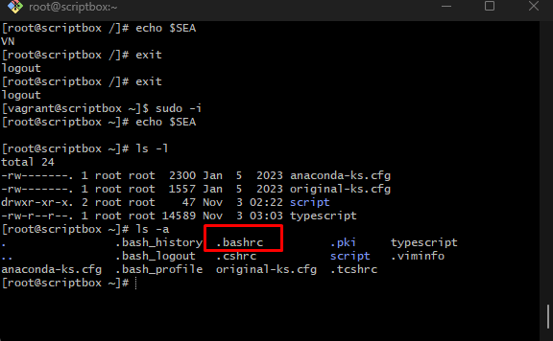

Nếu lưu các variable vào .bashrc => permanent for root user .

Mỗi user đều có .bashrc file riêng và bash profile

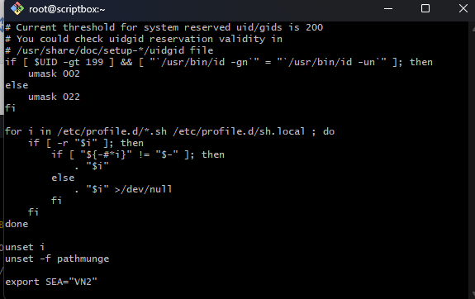

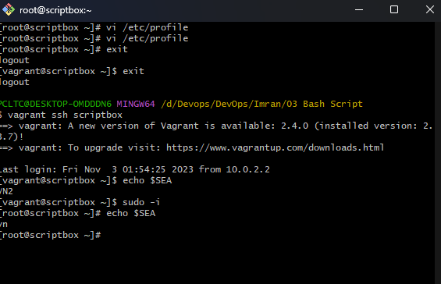

* Muốn lưu biến cho everyone => lưu trong /etc/profile
* Muốn lưu cho riêng 1 user => .bashrc của user đó.

# User Input

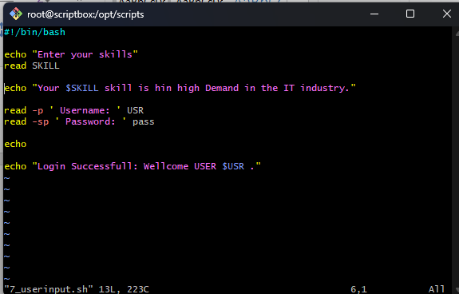

-p : prompt : chờ nhập  
-s: suppress : ẩn input

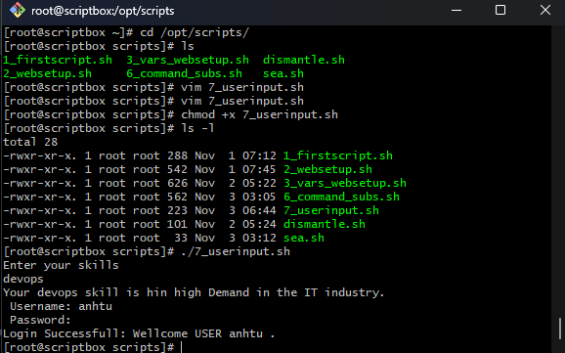

# Decision

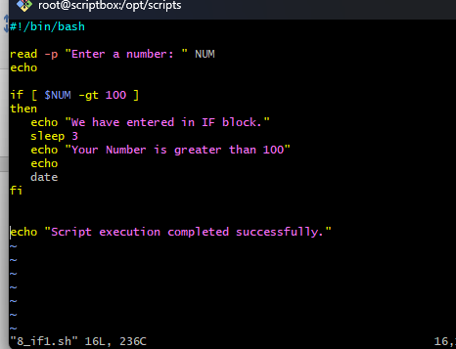

Trường hợp có else

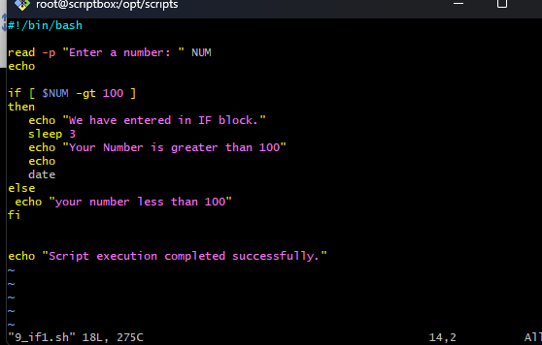

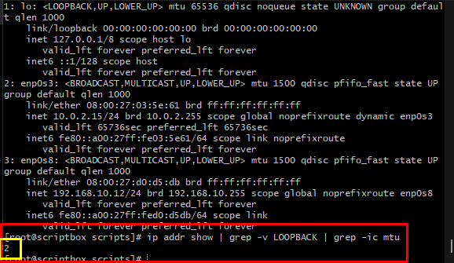

Show các card mạng và ip, grep tìm và bỏ qua Loopback, tìm và đếm **mtc**

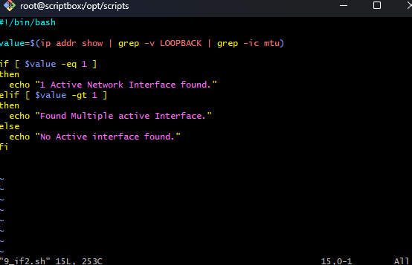

Đa điều kiện

# Mornitoring script

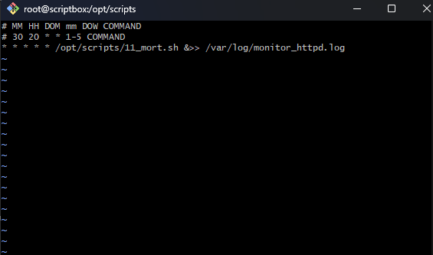

Crontab –e

Chạy bash vào mỗi phút mỗi giờ mỗi ngày mỗi tháng mỗi ngày trong tuần,… vào gửi log vào file var/log/monitor_httpd.log

# Loop

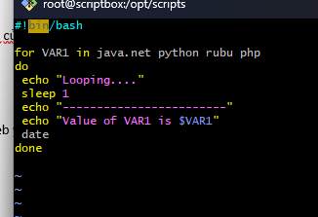

While loop

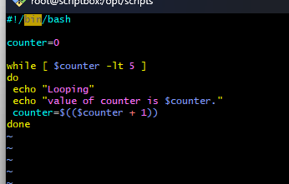

# Automate websetup 3 server

1. Vào file hosts trong scriptbox, add hostname và Ip của 3 server kia (lưu ý cần mở cài đặt ssh trên Ubuntu)
2. Tạo user devops, gán quyền root cho user này.
3. Ssh bth
4. Có thể sử dụng keygen để ssh = key
5. Tạo file bash chạy auto với điều kiện để cài đặt web với từng hệ điều hành.

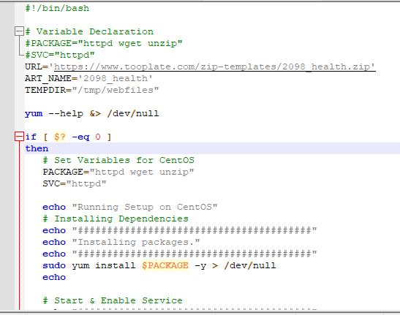

1. dùng scp để đẩy file check hđh này sang các server con

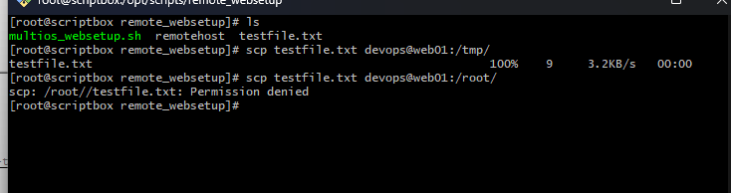

1. Viết file deploy chạy thông 3 server

